**Сравнительный анализ по результатам**

**Государственной итоговой аттестации выпускников 11-го класса**

**ГБОУ «СОШ № 28 с.п. Южное»**

**за 2021,2022,2023 года**

Согласно Закону Российской Федерации «Об образовании» освоение общеобразовательных программ основного общего и среднего общего образования завершается обязательной итоговой аттестацией выпускников общеобразовательных учреждений независимо от формы получения образования. Государственная итоговая аттестация выпускников 2021-2022 учебного года проведена на основании нормативных документов федерального, регионального, муниципального и школьного уровней. Все нормативно-распорядительные документы рассматривались на совещаниях различного уровня.

Руководствуясь нормативно-правовыми документами были составлены план подготовки и проведения итогового контроля и государственной итоговой аттестации в 11 классе ГБОУ «СОШ № 28 с.п. Южное» в 2022-2023 учебном году. В данных документах были определены следующие направления деятельности:

- нормативно-правовое, информационное обеспечение ЕГЭ;

- мероприятия по организации ГИА;

- контрольно-аналитическая деятельность.

В течение учебного года по плану контрольно-аналитической деятельности администрацией осуществлялся контроль работы учителей-предметников по подготовке к итоговой аттестации, проведению ЕГЭ. Своевременно были изданы приказы об окончании учебного года, о допуске учащихся к итоговой аттестации обучающихся 11 класса. Итоговая аттестация осуществлялась в соответствии с расписанием Рособрнадзора.

Учащиеся, родители, педагогический коллектив были ознакомлены с нормативно-правовой базой, порядком проведения экзаменов в форме ЕГЭ на инструктивно-методических совещаниях, родительских собраниях, индивидуальных консультациях в соответствии с Порядком проведения государственной итоговой аттестации, Положением о проведении единого государственного экзамена.

При подготовке к ГИА коллектив педагогов ставил перед собой следующие цели:

* определение качества подготовки выпускников 11-х классов к государственной итоговой аттестации;
* оценка результатов государственной итоговой аттестации выпускников за курс основного общего и среднего общего образования в 2020/2021 учебном году;
* совершенствование содержания и форм работы школьных методических объединений на основе результатов государственной итоговой аттестации;
* формирование образовательной статистики на основе анализа и интерпретации материалов о результатах государственно - итоговой аттестации.

В течение 2022-2023 учебного года в школе велась целенаправленная, планомерная, систематическая подготовка участников педагогического процесса к ЕГЭ. В соответствии с нормативно-правовыми документами по организации и проведению ЕГЭ, был разработан План подготовки учащихся к ЕГЭ, который был обсужден на методических объединениях и утвержден директором школы. В соответствии с данным планом директор, заместитель директора по УВР, методические объединения, также составили планы работы по подготовке учащихся к Единому экзамену.

В течение 2022-2023 учебного года для учителей-предметников проводились совещания, на которых были изучены результаты экзамена 2021 года, Положение о Порядке проведении ЕГЭ, методические рекомендации по преподаванию предметов в средней школе с учетом результатов ЕГЭ 2021 года, порядок заполнения бланков ЕГЭ. Кроме того, вопросы подготовки к ЕГЭ неоднократно в течение года выносились на обсуждение методических объединений и педагогического совета школы, учителя предметники принимали участие в работе районных семинаров и заседаниях районных методических объединений по предметам где рассматривались вопросы подготовки учащихся выпускных классов к ЕГЭ.

В начале 2022-2023 учебного года сформирована база данных по учащимся школы для сдачи ЕГЭ-2023, которая обновлялась в течение года, оформлен информационный стенд, посвященный ЕГЭ, а так же информационные стенды в предметных кабинетах. Учителя-предметники уделяли большое внимание разбору различных вариантов тестовых заданий на уроках, элективных курсах, дополнительных и индивидуальных занятиях. Согласно Плану подготовки учащихся к ГИА были проведены внутришкольные пробные экзамены по русскому языку, математике в форме и по материалам ЕГЭ. Также в течение 2022-2023 учебного года учителями-предметниками проводились репетиционные тестирования по предметам: обществознание, химия, биология.

В течение учебного года осуществлялось постоянное информирование учащихся 11 класса и их родителей по вопросам подготовки к ЕГЭ: проведен ряд ученических и родительских собраний, где рассмотрены вопросы нормативно-правового обеспечения ЕГЭ, показаны презентации и видеоролики, рекомендованные Министерством образования, подробно изучены инструкции для участников ЕГЭ. До сведения учащихся и родителей своевременно доводились результаты всех школьных и муниципальных диагностических работ, учителя-предметники проводили анализ работ с целью выявления причин неудач учащихся и устранения пробелов в знаниях, на протяжении года проводились корректировки работы планов мероприятий по подготовке к ЕГЭ.

Вопрос подготовки к ЕГЭ в течение года был на внутришкольном контроле. Просматривалась работа с бланками, КИМами, посещаемость занятий учащимися, наличие информационных уголков в классных кабинетах, организация подготовки к ЕГЭ на уроках и индивидуальных занятиях. Анализ результатов пробных ЕГЭ позволил провести корректировку в работе по подготовке к ЕГЭ. Для работы с высокомотивированными учащимися в учебном плане 2022-2023 учебного года были предусмотрены элективные курсы «Готовимся к ЕГЭ по русскому языку», «Готовимся к ЕГЭ по математике», «Человек. Общество. Мир.», «Решение разноуровневых задач по химии».

В 2022-2023 учебном году в ГБОУ «СОШ № 28 с.п. Южное» - 2 выпускников 11-го класса. По итогам года решением педагогического совета (Протокол № 6 от 20.05.2023г) к итоговой аттестации допущены 2 обучающихся.

**Количество выпускников за последние 3 года**

|  |  |  |  |
| --- | --- | --- | --- |
| **Класс** | **2020-2021**  **учебный год** | 2021-2022  **учебный год** | **2022-2023**  **учебный год** |
| 11 | 3 | 6 | 2 |

Государственная (итоговая) аттестация для выпускников 11-го класса проводилась в формате ЕГЭ. Обучающиеся сдавали два обязательных экзамена: русский язык и математику базовый уровень. Количество остальных предметов выпускники выбирали самостоятельно в соответствии со своими приоритетами.

**Сравнительный анализ результатов ЕГЭ**

**по обязательным предметам за три года**

**Русский язык**

|  |  |  |  |  |  |  |  |
| --- | --- | --- | --- | --- | --- | --- | --- |
| **Предметы** | **учебный год** | **Кол-во сдававших ЕГЭ** | **% сдававших ЕГЭ** | **Преодолели мин. порог баллов** | | **Средний балл по предметам** | **Колич-во удалений** |
| **Кол-во** | **%** |
| Русский язык | 2020-2021 | 3 | 100 | 3 | 100 | 75 | 0 |
| 2021-2022 | 6 | 100 | 6 | 100 | 55 | 0 |
| 2022-2023 | 2 | 100 | 2 | 10 | 76 | 0 |

Математика базовая

|  |  |  |  |  |  |  |  |
| --- | --- | --- | --- | --- | --- | --- | --- |
| **Предметы** | **учебный год** | **Кол-во сдававших ЕГЭ** | **% сдававших ЕГЭ** | **Преодолели мин. порог баллов** | | **Средний балл по предметам** | **Колич-во удалений** |
| **Кол-во** | **%** |
| Математика | 2020-2021 | - | - | - | - | - | - |
| 2021-2022 | 5 | 80 | 5 | 80 | 12 | 0 |
| 2022-2023 | 2 | 100 | 2 | 100 | 18 | 0 |

**Сравнительный анализ результатов ОГЭ**

**по выборочным предметам за три года**

Обществознание

|  |  |  |  |  |  |  |  |
| --- | --- | --- | --- | --- | --- | --- | --- |
| **Предметы** | **учебный год** | **Кол-во сдававших ЕГЭ** | **% сдававших ЕГЭ** | **Преодолели мин. порог баллов** | | **Средний балл по предметам** | **Колич-во удалений** |
| **Кол-во** | **%** |
| Обществознание | 2020-2021 | 3 | 100 | 3 | 100 | 51 | 0 |
| 2021-2022 | 6 | 50 | 3 | 50 | 39 | 0 |
| 2022-2023 | 1 | 1 | 1 | 100 | 60 | 0 |

Биология

|  |  |  |  |  |  |  |  |
| --- | --- | --- | --- | --- | --- | --- | --- |
| **Предметы** | **учебный год** | **Кол-во сдававших ЕГЭ** | **% сдававших ЕГЭ** | **Преодолели мин. порог баллов** | | **Средний балл по предметам** | **Колич-во удалений** |
| **Кол-во** | **%** |
| Биология | 2020-2021 | - | - | - | - | - | - |
| 2021-2022 | 3 | 100 | 1 | 34 | 26 | 0 |
| 2022-2023 | 1 | 1 | 1 | 42 | 21 | 0 |

Химия

|  |  |  |  |  |  |  |  |
| --- | --- | --- | --- | --- | --- | --- | --- |
| **Предметы** | **учебный год** | **Кол-во сдававших ЕГЭ** | **% сдававших ЕГЭ** | **Преодолели мин. порог баллов** | | **Средний балл по предметам** | **Колич-во удалений** |
| **Кол-во** | **%** |
| Химия | 2020-2021 | - | - | - | - | - | - |
| 2021-2022 | 1 | 100 | 0 | 0 | 20 | 0 |
| 2022-2023 | 1 | 100 | 1 | 100 | 47 | 0 |

Выводы:

• ГБОУ «СОШ № 28 с.п. Южное» обеспечила выполнение Закона Российской Федерации “Об образовании в Российской Федерации” в части исполнения государственной политики в сфере образования, защиты прав участников образовательного процесса при организации и проведении государственной итоговой аттестации;

• проведен промежуточный и итоговый контроль в выпускных классах, в том числе в виде письменных контрольных работ или в форме тестовых заданий;

• школа провела планомерную работу по подготовке и проведению государственной (итоговой) аттестации выпускников в форме ЕГЭ и с использованием механизмов независимой оценки качества знаний, обеспечила организованное проведение итоговой аттестации;

• информирование всех участников образовательного процесса с нормативно – распорядительными и процедурными документами осуществлялось своевременно на совещаниях различного уровня, Педагогических советах, родительских собраниях, урочных и внеурочных занятиях;

• обращений родителей по вопросам нарушений в подготовке и проведении итоговой государственной аттестации выпускников в гимназию не поступали;

• своевременно и четко работали классные кураторы по информированию, ознакомлению с документами выпускников и их родителей, выставлению оценок, оформлению документации;

• классные журналы проверены, в них устранены замечания, объективно выставлены итоговые отметки по предметам;

• подведены итоги освоения образовательных программ, проведения лабораторных и практических работ в соответствии с учебным планом, теоретическая и практическая части образовательных программ освоены;

• 100% выпускников 11-го класса овладели всеми контролируемыми элементами содержания образования и получили документ соответствующего образца;

• недостаточный уровень психологической готовности демонстрировать знания и умения в непривычной обстановке.

Рекомендации на 2023/24 учебный год:

1. Рассмотреть и утвердить план мероприятий по подготовке и проведению государственной (итоговой) аттестации на 2023-2024 учебный год.

2. На заседании Педагогического совета и заседаниях ШМО обсудить результаты государственной итоговой аттестации выпускников 9, 11 классов; разработать план устранения недостатков и обеспечить безусловное его выполнение в течение года.

3. Администрации школы поставить на контроль учащихся 11 класса, нуждающихся в педагогической поддержке, с целью оказания коррекционной помощи в ликвидации пробелов в знаниях.

4. На заседаниях МО обсуждать результаты проводимых контрольных срезов и намечать пути по ликвидации возникающих у учащихся затруднений.

5. Осуществлять психологическое сопровождение выпускников при подготовке к итоговой аттестации.

6. Развивать систему подготовки и организации итоговой аттестации выпускников школы в форме ЕГЭ и ОГЭ через повышение информационной компетенции участников образовательного процесса ( в том числе, используя ресурсы официального сайта гимназии); практической отработки процедуры ЕГЭ и ОГЭ с учителями и выпускниками гимназии.

7. Результаты государственной итоговой аттестации 2022/23 учебного года довести до родителей учащихся 11-го класса.

8. Учителю математики 11-го класса:

• регулярно уделять внимание выполнению упражнений, развивающих базовые математические компетенции (умение читать и верно понимать задание, решать практические задачи, выполнять арифметические действия, простейшие алгебраические преобразования и т.д.;

• отрабатывать безошибочное выполнение несложных преобразований и вычислений (в том числе на умение найти ошибку);

• усилить работу по ликвидации и предупреждению выявленных пробелов;

• на основе содержательного анализа итогов ЕГЭ выделить проблемные темы для организации вводного повторения по математике в сентябре 2023/24 учебного года;

• с учащимися, испытывающими затруднения при изучении математики, в первую очередь закреплять достигнутые успехи; определить индивидуально для каждого ученика перечень тем, по которым у них есть позитивные продвижения, и работать над их развитием;

• с мотивированными учащимися помимо тренировки в решении задач базового уровня сложности проводить разбор методов решения задач повышенного уровня сложности;

• усилить практическую направленность обучения, включая соответствующие задания «на проценты», графики реальных зависимостей, текстовые задачи с построением математических моделей реальных ситуаций;

• формировать у обучающихся навыки самоконтроля, самопроверки.

9. Учителю русского языка 11-го класса:

• планировать систему подготовки выпускников к экзаменам на основе стимулирования к расширению фонда знаний о мире и круга литературного чтения;

• изучать единицы разных языковых уровней на текстовой основе, в ходе анализа определять их функциональную значимость, их роль в передаче содержания конкретного текста и в общении в целом;

• при подборе дидактического материала – текстов для анализа, предлагаемых на уроках русского языка, – необходимо учитывать проблематику и стилистические особенности экзаменационных текстов, привлекать в качестве материала тексты, осложненные на композиционно-речевом и стилистическом уровне;

• при составлении рабочих программ учебного предмета «Русский язык» предусмотреть проведение практикумов, лабораторных работ по знакомству со спецификацией и планом экзаменационной работы по русскому языку, системой критериев оценивания сочинения и изложения;

• практиковать систематическое использование заданий на анализ, самоконтроль, редактирование;

• реализовать дифференцированный подход в обучении русскому языку: предъявлять теоретический материал с учётом его обязательного и необязательного усвоения на определённом этапе обучения, использовать упражнения, позволяющие осуществлять уровневую дифференциацию и индивидуальный подход в обучении, учитывать индивидуальные потребности обучающегося.

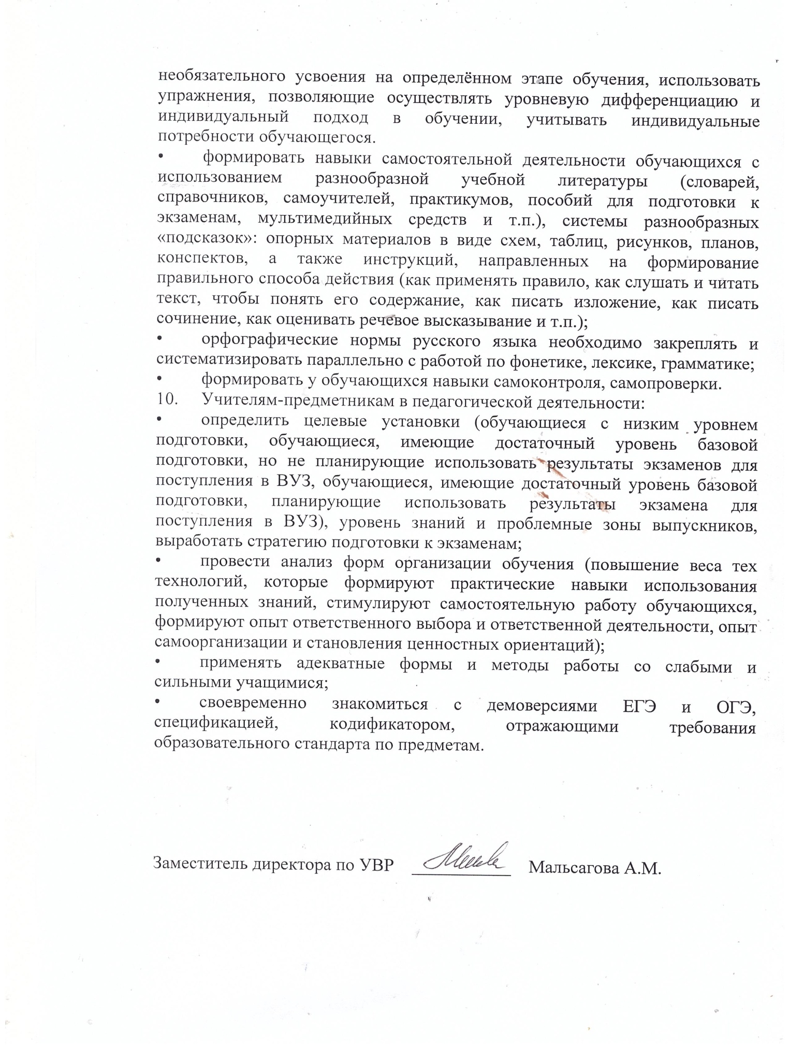• формировать навыки самостоятельной деятельности обучающихся с использованием разнообразной учебной литературы (словарей, справочников, самоучителей, практикумов, пособий для подготовки к экзаменам, мультимедийных средств и т.п.), системы разнообразных «подсказок»: опорных материалов в виде схем, таблиц, рисунков, планов, конспектов, а также инструкций, направленных на формирование правильного способа действия (как применять правило, как слушать и читать текст, чтобы понять его содержание, как писать изложение, как писать сочинение, как оценивать речевое высказывание и т.п.);

• орфографические нормы русского языка необходимо закреплять и систематизировать параллельно с работой по фонетике, лексике, грамматике;

• формировать у обучающихся навыки самоконтроля, самопроверки.

10. Учителям-предметникам в педагогической деятельности:

• определить целевые установки (обучающиеся с низким уровнем подготовки, обучающиеся, имеющие достаточный уровень базовой подготовки, но не планирующие использовать результаты экзаменов для поступления в ВУЗ, обучающиеся, имеющие достаточный уровень базовой подготовки, планирующие использовать результаты экзамена для поступления в ВУЗ), уровень знаний и проблемные зоны выпускников, выработать стратегию подготовки к экзаменам;

• провести анализ форм организации обучения (повышение веса тех технологий, которые формируют практические навыки использования полученных знаний, стимулируют самостоятельную работу обучающихся, формируют опыт ответственного выбора и ответственной деятельности, опыт самоорганизации и становления ценностных ориентаций);

• применять адекватные формы и методы работы со слабыми и сильными учащимися;

• своевременно знакомиться с демоверсиями ЕГЭ и ОГЭ, спецификацией, кодификатором, отражающими требования образовательного стандарта по предметам.

Заместитель директора по УВР ___________ Мальсагова А.М.